2016年4月高等教育自学考试全国统一命题考试
离散数学 试卷
(课程代码 02324)
本试卷共4页，满分l00分，考试时间l50分钟。
考生答题注意事项：
1．本卷所有试题必须在答题卡上作答。答在试卷上无效，试卷空白处和背面均可作草稿纸。
2. 第一部分为选择题。必须对应试卷上的题号使用2B铅笔将“答题卡”的相应代码涂黑。
3．第二部分为非选择题。必须注明大、小题号，使用0．5毫米黑色字迹签字笔作答。
4．合理安排答题空间，超出答题区域无效。
第一部分 选择题 (共l5分)
一、单项选择题(本大题共l5小题，每小题l分，共15分)
在每小题列出的四个备选项中只有一个是符合题目要求的，请将其选出并将“答题卡”
的相应代码涂黑。未涂、错涂或多涂均无分。
1．下列命题公式为永假式的是
2．偏序关系一定不是
A．自反的 B．传递的 C．反自反的 D．反对称的
3．下列语句为复合命题的是
A．今天天气凉爽 B．今天天气炎热，有雷阵雨
C．x+y>16 D．今天天气多好呀，外面景色多美呀
4．设R(x)：x是实数，L(x，y)：x<y，语句“没有最大的实数”可符号化为
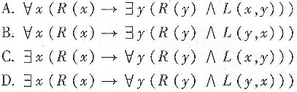
5．下列集合关于数的加法和乘法运算不能构成环的是
A．自然数集合 B．整数集合 C．有理数集合 D．实数集合
6．5个结点的非同构的无向树的数目是
A．5 B．4 C．3 D．2
7．设A={1，2，3，4，5，6}，≤为A上的整除关系，则A的最小元为
A．1 B．3 C．4 D．6
8．一颗树有2个3度结点，其余结点都是叶子，则叶子数是
A．7 B．6 C．5 D. 4
9．设p：他怕困难，q：他获得成功。命题“他只有不怕困难，才能获得成功”可符号化为
A．P→g B．q→p C．┐P→g D．┐q→1 P
10．谓词公式中，变元y属于
A．约束变元 B．既是自由变元，也是约束变元
C．自由变元 D．既不是自由变元，也不是约束变元
11．下列图对应的格是有补格的是
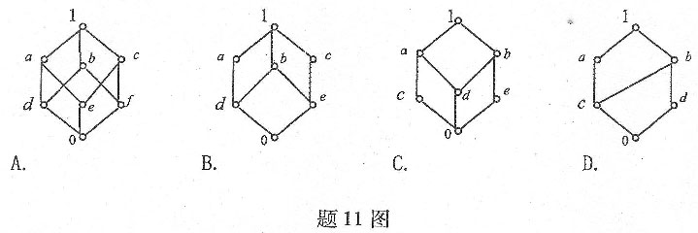
12．在整数集Z上，下列运算满足结合律的是
A．a*b=∣a—b ∣ B．a*b=ab+1
C．a*b=2a+6 D．a*b=a+b+1
13．设论域为整数集，下列公式中真值为假的是
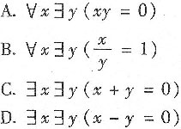
14．设S={1，{1}，{1，2}}，则既是S的元素又是S的子集的为
A． B．1 C．{1} D．{1，2}
15．设简单无向图G有16条边，有3个4度结点，有4个3度结点，其余结点的度数均大于3，则G中的结点个数至多为
A．9 B．10 C．1l D．12
第二部分 非选择题 (共85分)
二、填空题(本大题共l0小题，每小题2分，共20分)
16．设集合A={1，3，4}以及A上的一个二元关系R={<1，3>，<3，4>，<3，3>}，则自反闭包r(R)= ________，R⁻¹=________。
17．设A={1，2，3，4}，B={1，2，4，5}，A至4 8的关系R={<2，4>，<1，1>，<4，2>}，
B到A的关系S={<4，1>，<1，4>，<2，3>}，则S。R=________。
18．设A={3，2，4}，B={2，5，3}，则A B=________，A 一B=________。
19．若连通平面图G有10条边，4个面，则G有________个顶点。
20．设R={<3，1>，<2，3>，<5，3>，<3，4>}是集合A={1，2，3，4，5}上的关系，则domR=________，ranR=________。
21．设集合A有3个元素，则A上的等价关系有________个。
22．设A={2，4，6，12}，a*b=gcd(a，b)，即Ⅱ、b的最大公约数。代数系统<A，*>的幺元是________，零元是________。
23．命题公式的小项编码为________。
24．一个具有l0个顶点的简单连通无向图的边数至少为________，至多为________.
25．设S(x)：x是人，G(x)：x会思考，则命题“人都会思考”可符号化为________。
三、计算题 (本大题共5小题，每小题6分，共30分)
26．构造命题公式的真值表。
27．利用等值演算法求命题公式的主合取范式。
28．设A={，{a}，{b}，{C}，{a，6}，{b，c}，{a，b，C}}，R为A上的包含关系。(1)画出R的哈斯图；(2)设B={{b}，{a，b}，{b，c}}，求B的极大元、极小元、上界和下界。
29．设图G如题29图所示。(1)写出图G的邻接矩阵；(2)G中长为4的通路有几条?(3)其
中有几条回路?
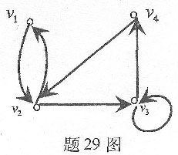
30．设解释I如下：D={2，3}，已知f(2)=3,f(3)=2，F(2)=0，F(3)=1，
G(2，2)=G(2，3)=0，G(3，2)=G(3，3)=1。
求谓词公式在I下的真值。
四、证明题 (本大题共3小题，每小题7分，共21分)
31．设G是无向简单图，有2n个结点且每个结点度数均为n。证明：G是连通图。
32．设<S，·>是独异点，e是单位元，且S中任意x，有x·x=6'0证明：<S，·>是交换群。
33．设A，B，C是集合。证明：。
五、综合应用题 (本大题共2小题，每小题7分，共14分)
34．符号化下列命题，并构造推理证明。
中华牙防组委员会成员都是教授，并且是牙医；有些中华牙防组委员会成员是资深专
家。所以，有的中华牙防组委员会成员是牙医，且是资深专家。
35．用Kruskal算法求题35图中的一棵最小生成树。要求写出详细过程，并画出该最小生成树。
